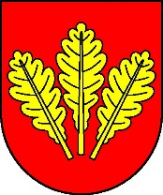
Mesto Nová Dubnica
Mestský úrad, Trenčianska 45/41, 018 51 Nová Dubnica

Číslo: OSO/2024 Nová Dubnica, 14.02.2024

Uznesenie Mestského zastupiteľstva v Novej Dubnici zo dňa 14. februára 2024

7. Návrh Všeobecne záväzného nariadenia mesta Nová Dubnica o poplatkoch za znečisťovanie ovzdušia na území mesta Nová Dubnica

U z n e s e n i e č. 6

Mestské zastupiteľstvo na základe prerokovaného materiálu

A/ s c h v a ľ u j e

Všeobecne záväzné nariadenie mesta Nová Dubnica č. 02/2024 o poplatkoch za znečisťovanie ovzdušia na území mesta Nová Dubnica.

Ing. Peter Marušinec
primátor

Za správnosť:
Ing. Dana Šťastná
vedúca organizačno-správneho oddelenia

